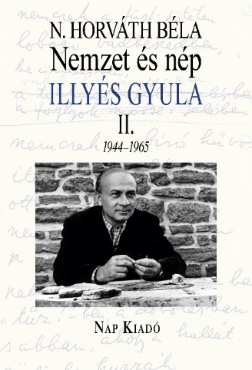
N. Horváth Béla
Nemzet és nép
Illyés Gyula II. 1944−1968.
Monográfia

Az eredetileg kétkötetesre tervezett monográfia második része az életmű talán leggazdagabb és ugyanakkor leginkább elemzésre váró szakaszát mutatja be, értelmezi. Szemléletét tekintve némiképp eltér az első kötet metódusától: az élet- és személyiségtörténetet politika-történeti kontextusba helyezve erősebb hangsúlyt kapnak Illyés politi-kailag is értelmezhető szövegei és alkotói gesztusai. A népi mozgalom tradícióját folytatva Illyés rövid ideig részt vesz a társadalomtörténeti folyamatokban mint a Nemzeti Parasztpárt reprezentánsa.
A második kötet középpontjában is a mű, a szöveg áll, annak művészi megformálása s a recepciótörténetben (is) elfoglalt helye. Könyvünk támaszkodik a korábbi irodalomtörténeti kutatásokra, de megnyitja az értelmezés horizontját társadalom-, politikatörténeti, szociológiai, szociálpszichológiai irányba is.
A könyv szerkezetét az életművet felépítő kötetek sorrendje adja. A nagyszámú szövegből nagyobb figyelmet kapnak a kánonba foglalt reprezentatív művek, illetve az eddig ide nem sorolt alkotások is. Illyés emblematikus verse, az Egy mondat a zsarnokságról önálló fejezetben jelenik meg. Ugyanígy a történeti parabolaszerű drámai műveket követő Tiszták is.
N. Horváth Béla, a monográfia szerzője az életmű alakulását ebben a második kötetben 1968-ig kíséri.
A Magyar Kormány, a Bethlen Gábor Alap és
a Szekszárdi Önkormányzat támogatásával.

Horváth Béla: Nemzet és nép.
Illyés Gyula II. 1944−1968.
Nap Kiadó, 2024.
Magyar esszék sorozat

